徐州市西苑中学2019年初中毕业、升学考试
物理模拟试题
一、选择题(每小题只有一个选项符合题意；每小题2分，共20分)
1．在公共场所“轻声”说话，在课堂上“大声”回答问题．这里的“轻声”和“大声”是指声音的
A．响度 B． 音调 C．音色 D．声速
2．下列能源中，属于可再生能源的是
A．石油 B．太阳能 C．煤炭 D．天然气
3．下列物品中，通常条件下属于导体的是
A．书本 B．橡皮 C．塑料尺 D．铅笔芯
4．图1所示的光现象中，由于光的反射形成的是
B
C
D
A
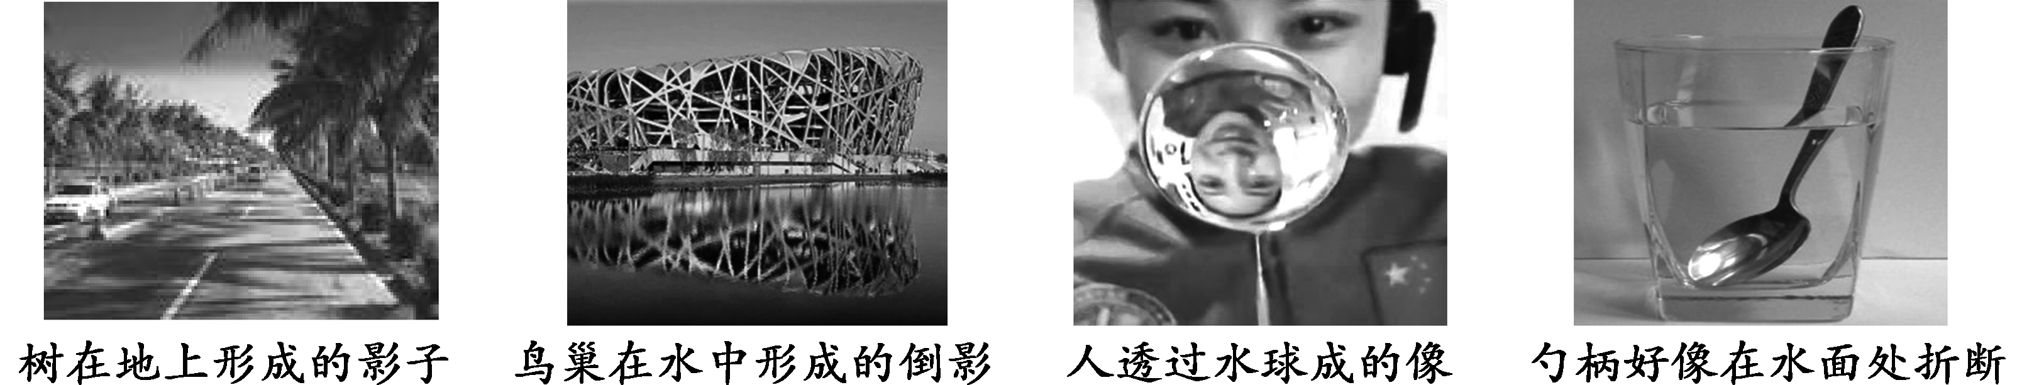
图 1

5．下列家用电器中，主要利用电流热效应工作的是
A．洗衣机 B．电视机 C．笔记本电脑 D．电暖气
6．下列实例中，为了加快蒸发的是
A．将湿衣服晾在通风向阳处 B．把新鲜的蔬菜装入保鲜袋中
C．给盛有酒精的瓶子加盖 D．给播种后的农田覆盖地膜
7．图2所示的四个实例中，属于增大压强的是
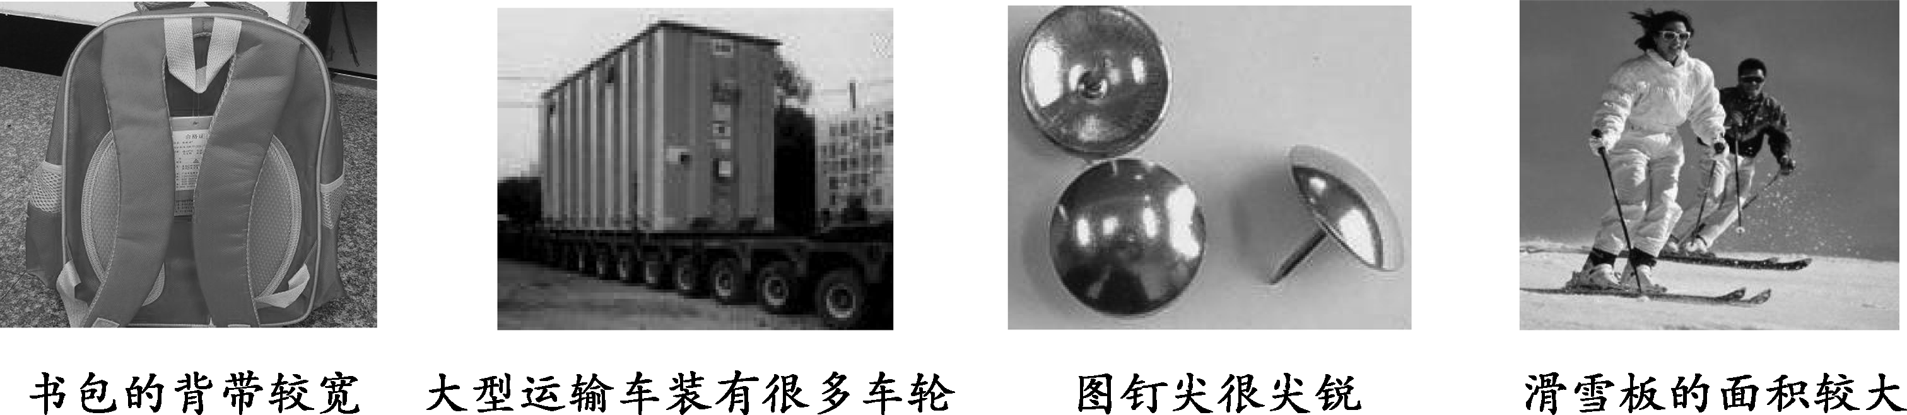
D
C
B
A
图 2

8．下列情境的做法中，目的是为了减小摩擦的是
A．足球守门员戴着防滑手套 B．打羽毛球时手握紧球拍
C．给自行车的车轴加润滑油 D．运动鞋的底部制有凹凸不平的花纹
9. 下列关于一名普通中学生的数据，其中合理的是 [来源:Zxxk.Com]
A．心脏跳动一次时间约为2s B．正常步行速度约为5m/s
C．人体密度约为1×10³g/cm3 D．体重约为500N
10． 我国航母舰载机的起飞将使用电磁弹射器。电磁弹射器的弹射车与飞机前轮连接,并处于强磁场中，当弹射车内的导体通以强电流时，舰载机受到强大的推力而快速起飞。图5所示的装置中,其工作原理与电磁弹射器的工作原理一致的是
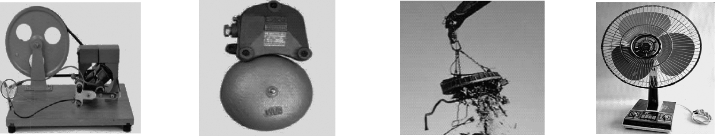
图 5
电风扇
D
电磁起重机
C
电铃
B
手摇发电机
A

二、物理填空题（每空1分，第17题2分，共20分）
11．四月，春暖花开，人闻到花的香味说明分子 ▲ ，听到蜜蜂飞行的“嗡嗡”声，是因为蜜蜂翅膀 ▲ 发出声音，能区分鸟鸣和蜂鸣声的不同是由于声音的 ▲ 不同。
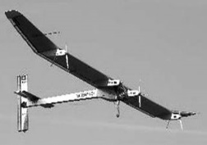
12．一只小鸟在平静的湖面上飞过，当小鸟离水面4m时，它的“倒影”距小鸟 ▲ m，“倒影”是由于光的 ▲ 形成的 ▲ （填“实”或“虚”）像。[来源:学+科+网]
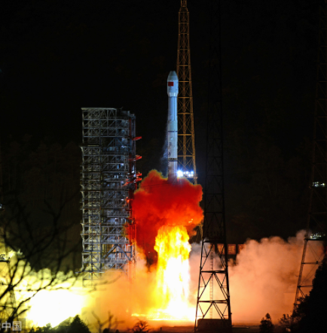
13．如图所示是太阳能飞机“阳光动力2号” ．飞机飞行时，机翼上方的空气流速 ▲ 下方的空气流速，机翼上方的空气压强小于下方的空气压强，这样机翼的上下方形成压强差获得升力．飞机加速上升过程中，重力势能 ▲ （选填“变大”、“变小”或“不变”，下同），动能 ▲ 。
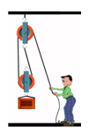
14．2018年12月8日凌晨，嫦娥四号探测器在西昌卫星发射中心成功发射升空（如图所示）．地面控制中心通过 ▲ 波向它发出指令，这种波在真空中传播的速度为 ▲ m/s．探测器穿过大气层时，包裹探测器的整流罩与大气层发生剧烈摩擦，温度升高，这是通过 ▲ 的方式增加了整流罩的内能。
15．如图所示，物体重170N，动滑轮重10 N．小明用100 N的拉力（方向不变）将物体匀速提升2m，用了10s，则此过程中有用功是 ▲ J，额外功是 ▲ J,拉力功率是 ▲ W，滑轮组的机械效率是 ▲ 。
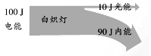
16．如图表示白炽电灯将电能转化为光能和内能的大致比例，由此可以计算出白炽电灯的发光效率为 ▲ ，若节能灯的发光效率为30%，它只要有 ▲ W的功率就可以达到60W的白炽灯的亮度。
17．小明发现家里空调的插头线比冰箱插头线要粗，这是因为 ▲ 。
[来源:学科网ZXXK]
三、物理解答题（18题4分，19～20题各6分，21～23题各8分，共40分．解答19、20题时应有解题过程）
18．按要求作图
（1）画出图示斜面上小球所受重力的示意图
（2）图中A′B′是物体AB在平面镜中所成的像，根据平面镜成像的特点在图中画出平面镜．
A
B
A′
B′
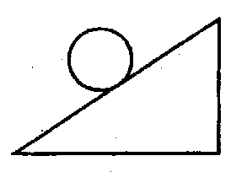
[来源:学|科|网Z|X|X|K]

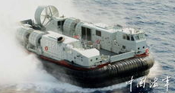
19．如图所示是我国自主研制的3321型气垫两栖登陆艇。它的质量约为2.0×10⁵kg，底面积约为500m²。（g取10N/kg，）求：
（1）它漂浮在海面上时，受到的浮力是多大？
（2）登陆艇静止在水平海滩上时，对海滩的压强是多大？
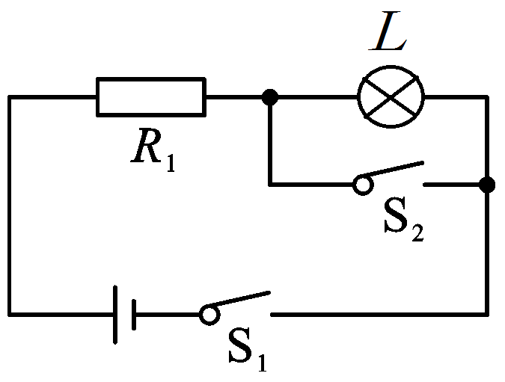
20．如图所示的电路，L是标有“3V 9W”的小灯泡。求：
（1）正常发光时L的电阻是多大？
（2）当S₁、S₂都闭合时，R₁的电功率为25 W，当把S₂断开时，R₁的电功率为4 W，则此时L的电功率为多少W？.

21．如图甲所示是研究“导体电流与电阻关系”的电路图，小明利用了阻值分别为5Ω、10Ω、20Ω、50Ω、100Ω的定值电阻和变阻器进行了探究，变阻器规格是“25Ω 1A”，电源电压4.5V并保持不变。
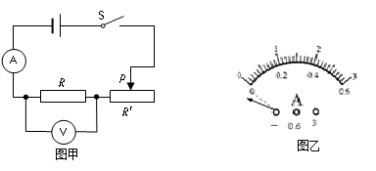
（1）他在连接电路前，发现电流表如图乙所示，则接下来的操作是 ▲ ；
（2）纠正错误，连接电路后，他闭合开关，移动滑动变阻器的滑片到A点（图中未标出）时电压表示数为3V，读出电流表的示数，并记录在表格中。接着断开开关，用10Ω的电阻替代5Ω的电阻接入电路，并将滑动变阻器的滑片移至最大阻值位置；闭合开关，移动变阻器滑片，当 ▲ 时，停止调节，读出电流表示数，此时滑动变阻器的滑片的位置应在A点的 ▲ 侧（选填“左”或“右”）
（3）按照小明的实验设计，可选的定值电阻最大值为 ▲ Ω；
22．小华利用图示装置来研究凸透镜成像的规律。
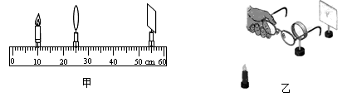
（1）为使像成在光屏中央，应调整烛焰、透镜的中心和光屏的中心位于 ▲ 上。
（2）如图甲所示，光屏上能呈现清晰的像，此像的性质是倒立、 ▲ 的实像．其实际应用是 ▲ 。（选填“放大镜”、“幻灯机”或“照相机”）
（3）她又利用该装置研究视力的矫正问题，将蜡烛放在离凸透镜较远的位置，如图乙所示，给凸透镜“戴”上近视眼镜，此时光屏上能成一清晰的像；若“取”下近视眼镜，为使光屏上的像再次清晰，在保持透镜位置不变的条件下，下列操作可行的是（ ▲ ）。
①将光屏远离透镜；②将光屏靠近透镜；③将蜡烛远离透镜；④将蜡烛靠近透镜；
A．①③ B．①④ C．②③ D．②④

23．阅读短文，回答文后的问题
按压式瓶盖
在日常生活中，装有洗手液或洗发液的瓶子，其瓶盖都是按压式的，如图所示。按压式瓶盖的工作原理是什么呢？液体是怎么“吸”上来的?
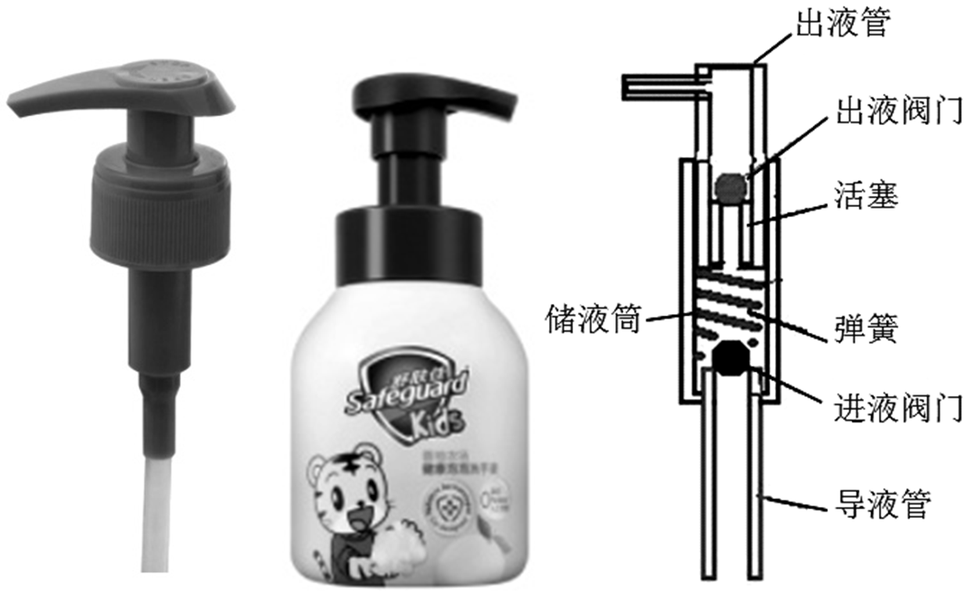
洗手液瓶中有个按压式吸液结构，它由导液管、进液阀门、弹簧、活塞、出液阀门、出液管、储液筒等组成，如图所示，其中进液阀门和出液阀门是塑料小球，进液阀门位于弹簧下端，出液阀门位于活塞上端。使用的时候，通过手向下按压，活塞向下移动，弹簧被压缩使得进液阀门关闭，出液阀门打开，储液筒里的液体从出液管流出瓶外；当手松开时，弹簧恢复原来的自然状态，使得活塞向上移动，出液阀门关闭，进液阀门打开，液体从导液管通过进液阀门进入到储液筒。这样活塞在圆筒中上下往复运动，不断地把液体“吸”出瓶外。
（1）按压式瓶盖的工作原理和 ▲ 原理相同。[来源:学,科,网Z,X,X,K]
A．钢笔灌墨水 B．吸尘器 C．帕斯卡裂桶实验 D．汽油机
（2）洗手液能被“吸”上来是利用了 ▲ 。
（3）向下按压后松手时，液体从导液管通过进液阀门进入到储液筒，是因为瓶中气压 ▲ 储液筒中气压。（选填“大于”、“小于”或“等于”）
（4）如果宇航员在太空舱中按压这种瓶装洗手液瓶盖， ▲ 挤出洗手液。（选填“能”或“不能”）

